AD VE SOYAD: | Orhan KURT | NUMARA: | 160227001

YIL İÇİ ÖDEVİ
Sonuçlarınızı aşağıda verilen formatla, istenilen incelikte, istenilen tipte (reel ve üstel) ve istenilen yazınız.

a_{GRS80} = 6378137.00000 m b_{GRS80} = 6356752.31414 m
(1) | Geometrik Merkez Koordinatları B°, L°, h[m]
Jeodezik  Kartezyen  3° UTM | B°  X_{m}  x_{m} | 40.84  3708467.17  4522973.41 | L°  Y_{m}  y_{m} | 39.87  3097199.85 573186.05 | L₀°  Z_{m}  L₀° | 39.00  4148654.75  39.00 | h_{m}  H_{m}  N_{m} | 71.96  45.68  26.28

t_{(26,0.975)} = 2.0555
(2) |  | Yüzey Parametreleri & Anlamlılık Testleri
 |  | δ | ± | σ_{δ} | T_{δ} |  | t
σ₀ | [m] |  | ± | 0.6557
a₀ | [m] | 27.5675 | ± | 0.2154 | 127.98
a₁  a₂ | [m/km]  [m/km] | -1.1e-01  -9.3e-03 | ±  ± | 4.6e-03  5.2e-03 | 22.95  1.81 | < | 2.06
a₃  a₄  a₅ | [m/km²]  [m/km²]  [m/km²] | 8.6e-05  -3.3e-04  5.1e-05 | ±  ±  ± | 2.5e-05  2.8e-05  3.2e-05 | 3.37  11.77  1.61 | < | 2.06
a₆  a₇  a₈  a₉ | [m/km³]  [m/km³]  [m/km³]  [m/km³] | 4.8e-07  -9.7e-07  4.2e-06  8.9e-07 | ±  ±  ±  ± | 4.7e-07  4.1e-07  5.2e-07  6.5e-07 | 1.03  2.35  7.97  1.37 | <  < | 2.06  2.06

(3) |  | EKK Parametreleri İle Kestirim
( x , y ) | [km] | N [m] | ± | σ_{N} [m]
( +10 , -10 )  ( -10 , +10 )  ( +50 , +50 )  ( -50 , -50 ) | [km]  [km]  [km]  [km] | 26.5702  28.4921  21.8933  32.2789 | ±  ±  ±  ± | 0.2219  0.2230  0.2764  0.2779

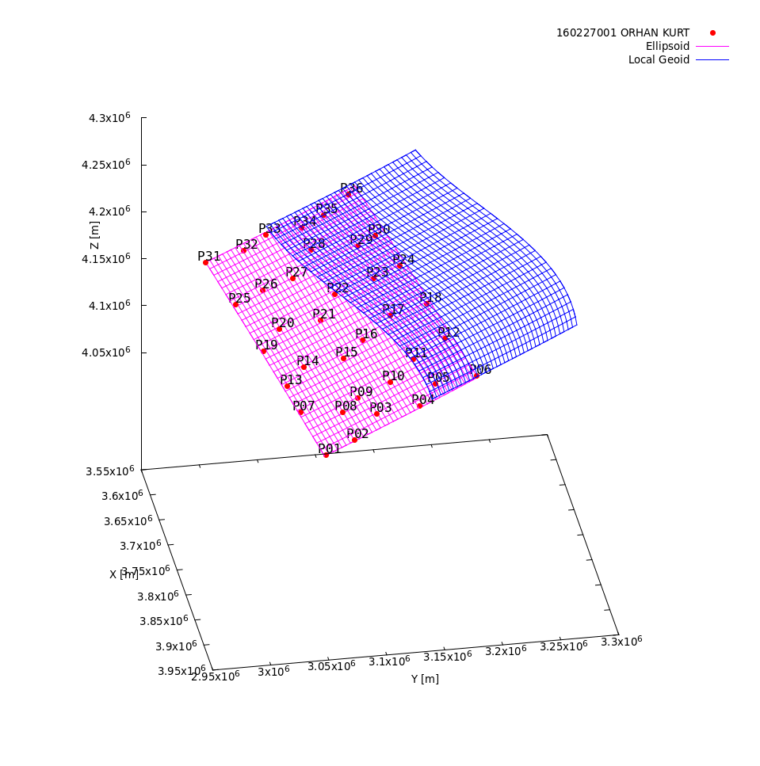

Şekil – 1. ( GnuPlot: view: 60,80 scale:1.00, 1.00, Octave: view(70,30); )
Veri noktaları (160227001 ORHAN KURT), orijinal Kartezyen koordinatlara göre,
Elipsoit (Ellipsoid) B,L,h=0.0 ile hesaplanan Kartezyen koordinatlara göre,
Jeoit (Geoid) B,L,h=5000*N ile hesaplanan Kartezyen koordinatlara göre,
çizilmiştir.

